17. Foods ~秋の大収穫祭！~

○ 目標：タスクを通してWhat do you want to eat in autumn? / I want to eat ～.の表現に慣れしみ、１人で使えるようになる。
○ 対象：小学校６年生
○ 文法：What do you want to eat in autumn? / I want to eat ～.
○ 語彙：apple, pumpkin, sweet potato, chestnut, pear, grape, peach, watermelon,
strawbery, orange, corn
○ 準備：取り札、読み札（リンゴ、カボチャ、さつまいも、栗、梨、葡萄、桃、みかん、スイカ、イチゴ、トウモロコシの絵が描かれたものを児童の人数に合わせて複数枚）、穴あきシート

＜タスクの進め方＞
○ Pre-task
1. 「穴あきシート」でピクチャーカードを隠し“What’s this?”と尋ねて食べ物の読み方を導入する。
2. 教師は児童が日本語で言った単語を英語で発音し直し、それに続いて全員で発音する。

○ Task
1. 教師が、どのようにゲームを進めるのかデモンストレーションを見せる。
１）読み上げられた秋の味覚の絵カードを取った場合（２ポイント）
２）お手付きをした場合（一回休み）
３）秋の味覚以外のカードを取った場合（１ポイント）
読み手以外の児童：What do you want to eat in autumn?
読み手：I want to eat apples in autumn.
（取り札を取る）
読み手以外の児童：I want to eat apples.

2. 児童を５～６人1グループにする。
3. 取り札を机に広げさせ、取り札は裏にして山積みにさせる。
4. じゃんけんで最初の読み手を決める。
5. 読み手以外の児童全員で“What do you want to eat in autumn?”と尋
ねる。
6. 読み手は取り札の山の一番上を取り、描かれた食べ物を“I want to eat ~.”と読み上げる。
7. 読み手以外の児童は、読み上げられた食べ物の取札を取る。
8. 取り札をとった人が“I want to eat~.”と言い、それに続いて全員でリピートする。
9. 最後に自分の取った取り札の合計ポイントを数え、一番多い児童が優勝。
※秋の味覚の絵カード＝２ポイント
秋の味覚以外の絵カード＝１ポイント

＜ワンポイント・アドバイス＞
- 進んで活動に取り組めないでいる児童がいた場合は、積極的に話しかけたりゲームに参加するよう促したりしてサポートする。
- ゲームに夢中になりすぎて“What do you want to eat in autumn? / I want to eat ～.”をきちんと言わない児童がいたら、優しく指導する。
- 会話の練習から、アイコンタクトやジェスチャーなどにも気を付けるようにさせる。 (Fumiki, Nao, Chiaki)


キ リ ト リ
キ リ ト リ
取り札 | 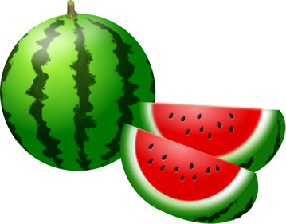  1 point | 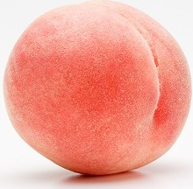  2 points
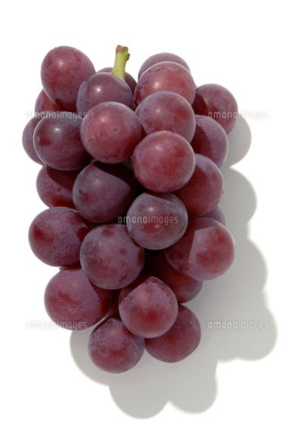  2 points | 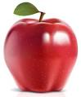  2 points | 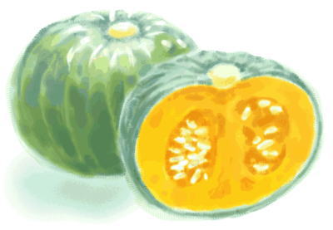  2 points
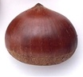  2 points | 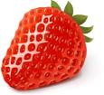  1 point | 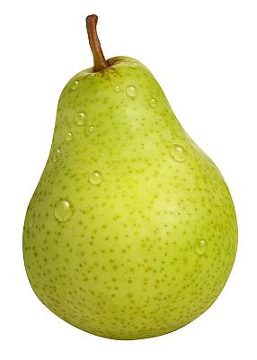  2 points
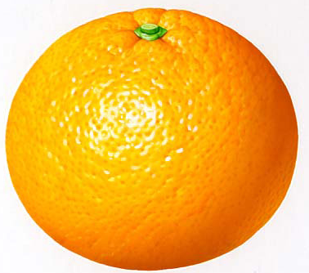  2 point | 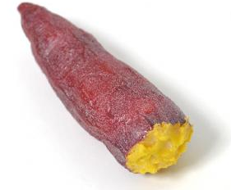  2 points | 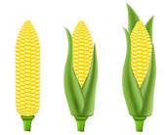  1 point

読み札

